**サマーキャンプ2025の栞**





**なまえ**

**１、サマーキャンプの**

**①　いろいろな人とくなり、良いをつくろう！**

**②　としあって、自分たちでしげよう！**

**③　ごとも、しく、でもにりもう！**

**２、日時　 2025年8月10日（日）～11日（月・祝）**

**３、について**

　会場：山岳スポーツセンター（県立秦野戸川公園内）

　　Tel　0463-87-9025

　会場案内図

山岳スポーツセンター

**秦野丹沢スマートI.C**

　　　　　駐車場

　　　　　　　戸川駐在所

　　　　　　　　　　　　　　　　　　　　　　　　　　　　　　　　　　　　　　　新常盤橋

風の吊橋　　水無川　　　　平和橋

大倉バス停　秦野戸川公園　　　　　　　　　　　　　　　　　　　　秦野駅　　　西大竹

　　　　　　　　　　　　　　　　　　　　　　　　　秦野中井IC

　　　　　小田急小田原線　　 渋沢駅　　　　　東名高速道路

交通手段：車の場合⇒秦野丹沢スマートI.Cより1分

電車の場合⇒小田急小田原線渋沢駅から大倉行バス

（のりば２「渋02系統」　　終点下車徒歩約10分

**４、ち　　　★持ったどうか、に**チェック！

□クライミングの（シューズ、チョークなど）

□　□おやつ　□み　□の　　□の

□　□サマーキャンプの　□さ



□タオル　□がえ　□　□ねまき

□などのび　　□1人参加の人は予備のお金

＊はだのクライミングパークの利用受付は銘々で行うことになります。

　　出来れば「誓約書」などは事前にご準備ください。

＊一日目の昼食は各自ご用意ください。（冷蔵庫があります。）

＊クライミング中の行動食、飲み物は各自でもご用意ください。

＊シャワールームには備え付けのシャンプーなどはありません。

＊花火など、差し入れ大歓迎です！

**5、タイムテーブル**　★タイムテーブルやはすることもあります。

　1日目　　8月10日（土）

|  |  |
| --- | --- |
| 8:30    10:30 | スポーツセンターに。  ウォールきをい、クライミングのはへ。  ウォールにしてとをして ルートクライミング。  ルートクライミングのけ。 |
| 10:30  11:00 | はだのクライミングパークにし、。  ボルダリング（1） |
| 12:00～ | にして。 |
| 13:30～ | ミーティング（を決めたり、これからのをしたりします） |
| 15:00～ | ボルダリング（１） |
| 16:00～ | シャワー |
| 16:30～ | （カレーり） |
| 18:00～ |  |
| 19:00 | け |
| 19:30～ |  |
| 21:00 |  |

＊「はだのクライミングパーク」は、入場の際に待つことが多く、全員一緒に

入ることが出来ない可能性も高いですが、臨機応変に動きましょう！

＊食堂や厨房の利用などは、他の団体も一緒に使うので、譲り合って

使いましょう！タイムテーブルを変更する可能性もあります。



　2日目　　8月3日（土）

|  |  |
| --- | --- |
| 6:30 | 、、の |
| 7:00 |  |
| 7:30 |  |
| 8:00 | の |
| ８:30～  11:00 | ウォールに。  10:30までルートクライミング。（10:30にはけがわっていたい。）  「はだの丹沢クライミングパーク」にして、き。  ボルダリング（1） |
| 12:00 | ボルダリング、、スポーツセンターへ |
| 12:30 | @スポーツセンター、もしくはへし、で |
| 13:00 | び |
| 16:00 |  |

**＊2日目にお車でお越しのご家庭は、最寄りのコインパーキングを**

**ご利用ください。**

**＊「はだの丹沢クライミングパーク」は入場待ちがある場合がありますが、**

**山岳スポーツセンターのトラバースボルダー壁を利用するなど、**

**臨機応変に対応したいと思います。**

**＊「はだの丹沢クライミングパーク」では、11日は9:00～11:00まで**

**「ボルダリング教室」があるため、混雑が予想されます。**



**６、ミーティングの**

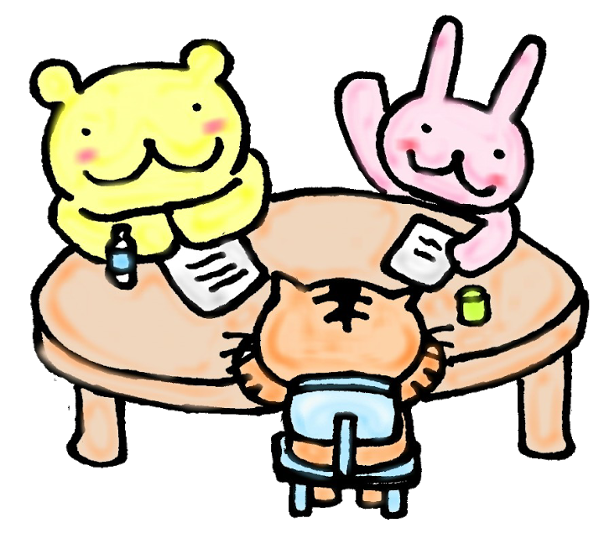

**７、ルートクライミングレベルチェック＆の**

|  |  |  |  |
| --- | --- | --- | --- |
| NO. | グレード・さ | テープのと |  |
| １ |  |  |  |
| ２ |  |  |  |
| ３ |  |  |  |
| ４ |  |  |  |
| ５ |  |  |  |
| ６ |  |  |  |
| ７ |  |  |  |
| ８ |  |  |  |
| ９ |  |  |  |
| 10 |  |  |  |

＊トライをしてみよう！どこまでできるかな!?

C:\Users\Owner\AppData\Local\Microsoft\Windows\Temporary Internet Files\Content.IE5\198ELVBJ\MC900228008[1].wmf

**８、ルートクライミングレベルチェック**

□トップロープで５の高さまで………………………ひよこ

□トップロープで8枚目の高さまで……………………… うさぎ

□トップロープで10枚目の高さまで………………………いぬ

□トップロープでトップまで…………………………………ねこ

□トップロープで10aまで……………………………………ぱんだ

□トップロープで10bまで、またはリードでトップまで…こあら

□トップロープで10cまで、またはリードで10aまで……さる

□リードで10b以上……………………………………………中級

＊つぎのことが出来ていることがクライミングレベル合格の条件です☆

□マナーが守れる⇒ひよこ

□ハーネスが自分ではける⇒うさぎ

□トップロープで安全に登り、おりてくることができる⇒ねこ

□ロープ装着がきちんとできる⇒ぱんだ

□基本的なリードクライミングが安全にできる⇒さる

**9、ボルダリングの**

|  |  |  |  |
| --- | --- | --- | --- |
| NO. | グレード | 課題の色と壁の名前 |  |
| １ |  |  |  |
| ２ |  |  |  |
| ３ |  |  |  |
| ４ |  |  |  |
| ５ |  |  |  |
| ６ |  |  |  |
| ７ |  |  |  |
| ８ |  |  |  |
| ９ |  |  |  |
| 10 |  |  |  |
| 11 |  |  |  |
| 12 |  |  |  |
| 13 |  |  |  |
| 14 |  |  |  |
| 15 |  |  |  |
| 16 |  |  |  |
| 17 |  |  |  |
| 18 |  |  |  |
| 19 |  |  |  |
| 20 |  |  |  |

**10、ボルダリングレベルチェック**

□いちばんやさしい課題が5つ登れた……………………… うさぎ

□いちばんやさしい課題が10こ登れた………………………いぬ

□2番目にやさしい課題が10こ登れた………………………ぱんだ

□6級の課題が5こ登れた……………………………………こあら

□5級の課題が5こ登れた……………………………………さる

□4級以上の課題が登れた……………………………………中級

＊ボルダリングが安全に出来ていることが合格の条件です☆

“サマーキャンプ2025”における

あなたのクライミングレベルは

　　　　　　　　　であることをします。

うまくなるためにはしっかりすること！

はより上のレベルになれるように

ふだんからしましょう。

これからも、いクライマーをして

がんばってくださいね！

2025年８月11日　FCC代表　福山　京子



**１０、付録　バス**

　　　　　　　 　　　　　バス時刻表

|  |  |  |
| --- | --- | --- |
| 渋沢駅北口⇒大倉行 | | 大倉⇒渋沢駅北口行 |
| 土、日、祝日 | | 土、日、祝日 |
| ６ | 48 |  |
| ７ | 02 18 36 50 | 08 38 |
| ８ | 08 20 46 55 | 10 26 40 |
| ９ | 18 50 | 06 14 38 |
| 10 | 18 56 | 10 38 |
| 11 | 18 55 | 15 38 |
| 12 | 18 51 | 15 40 |
| 13 | 18 48 | 11 38 |
| 14 | 18 48 | 08 38 |
| 15 | 18 33 48 | 10 38 55 |
| 16 | 18 35 48 | 10 18 38 55 |
| 17 | 10 22 48 | 08 35 48 |
| 18 | 18 48 | 08 38 |
| 19 | 18 48 | 08 38 |
| 20 |  |  |
| 21 |  |  |

